Data: 08.08.2025
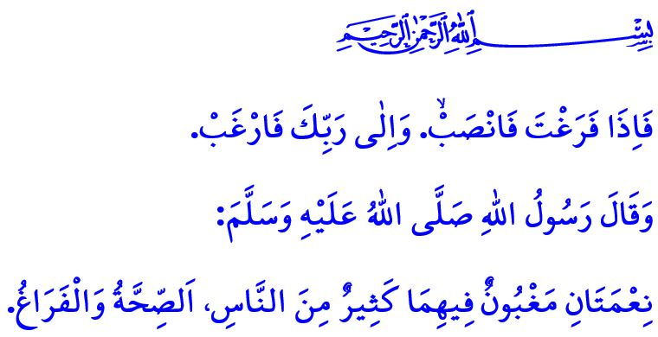VACANZE BENEDETTE con ıl SILAT AL-RAHIM
Onorevoli Musulmani!
La nostra sublime religione, l’Islam, ci chiede di vivere una vita senza dimenticare la saggezza della nostra creazione e lo scopo della nostra esistenza. Come richiesto dal versetto: وَهُوَ مَعَكُمْ اَيْنَ مَا كُنْتُمْۜ “Egli è con voi ovunque voi siate.” ci ordina di agire con la consapevolezza di essere sempre alla presenza del nostro Signore.
Cari Credenti!
Uno degli aspetti su cui l’Islam insiste è l’equilibrio tra la vita lavorativa e il riposo. Nella nostra religione, riposare è importante tanto quanto lavorare. Il nostro Signore, infatti, richiama la nostra attenzione su questa verità dicendo: “Abbiamo fatto della notte un indumento e del giorno un mezzo per le incombenze della vita.” Di conseguenza, ogni Musulmano ha bisogno di riposare, di riprendersi mentalmente e fisicamente, di purificarsi spiritualmente e di trascorrere del tempo di qualità con la sua famiglia. Tuttavia, non dimentichiamo che il lavoro, il riposo, le vacanze e il divertimento di un Musulmano devono rimanere entro i limiti leciti, morali e halal. Anche quando si riposa, un Musulmano non deve sprecare il proprio tempo, ma mantenere sempre la consapevolezza di essere al servizio di Dio e delle proprie responsabilità. Nei versetti che ho letto all’inizio del mio sermone, il Signore Onnipotente ci ha rivelato questa verità nel seguente modo: فَاِذَا فَرَغْتَ فَانْصَبْۙ. وَاِلٰى رَبِّكَ فَارْغَبْ “Appena ne hai il tempo, mettiti dunque ritto e aspira al tuo Signore.”
Cari Musulmani!
Allah l’Onnipotente nell’esporre le caratteristiche dei credenti nel Sacro Corano, dichiara come segue: “Invero prospereranno i credenti. Quelli che sono umili nell’orazione. Quelli che evitano il vaniloquio.” Questo avvertimento divino ci ricorda che dobbiamo spendere le nostre vite in opere che siano benevole per il mondo e per l’aldilà.
Purtroppo, alcune organizzazioni di vacanze oggi ignorano le leggi di Allah, mancano di sensibilità per ciò che è halal e haram, raggiungono l’apice del lusso e dello spreco e non conoscono limiti per i desideri e le passioni egoistiche. Questo concetto di vacanza non trova assolutamente posto nella nostra religione.
In realtà, le vacanze non dovrebbero essere un periodo di pigrizia, indolenza e negligenza; al contrario, dovrebbero essere trasformate in un’opportunità di riposo produttivo attraverso attività diverse e utili. Dovrebbero essere un’occasione per viaggiare nel mondo e meditare sulla forza e il potere del nostro Signore, per guardare all’universo con occhi di saggezza e di insegnamento. Una vacanza fatta con questa consapevolezza non è solo riposo, ma anche un educazione e un atto di adorazione.
Cari Credenti!
Le vacanze sono un’opportunità unica per far conoscere ai nostri figli la nostra patria, il nostro villaggio e le bellezze storiche e naturali di questa terra paradisiaca intrisa del sangue dei martiri. Le vacanze sono una bellissima occasione per ricevere le benedizioni dei nostri genitori e per colmare la distanza con i nostri parenti. È anche una fonte di gioia per i genitori che sentono la mancanza dei loro figli e nipoti e che aspettano il loro arrivo. Oggi, molti genitori e molti nonni e nonne stanno aspettando con ansia i loro figli e nipoti. Ci sono molti anziani che desiderano ardentemente una parola, un saluto, un po’ di affetto. Il dovere più importante per un Musulmano, dopo l’obbedienza ad Allah, è servire i propri genitori e soddisfare ogni loro necessità, sia materiale che spirituale. Non dobbiamo abbandonarli alla solitudine e alla desolazione, ma dobbiamo conquistare i loro cuori. Infatti, l’avvertimento del Profeta (pbsl) su questo argomento è molto chiaro: “Il gradimento del Signore è legato al gradimento dei genitori, così come l’ira del Signore è legato all’ira dei genitori.”
Cari Musulmani!
Le vacanze sono periodi di tempo che offrono l’opportunità di sviluppare i nostri figli dal punto di vista religioso, sociale e culturale e di rafforzare i legami familiari. Il Messaggero di Allah (pbsl) dice: “Chi desidera che il suo sostentamento aumenti o che la sua vita si prolunghi, deve mantenere i legami di parentela.” Dunque, durante le vacanze visitiamo i nostri genitori e i nostri parenti. Non trascuriamo le nostre responsabilità religiose, morali e sociali. Non trasformiamo le nostre vacanze in momenti in cui dimentichiamo la nostra servitù ad Allah e apriamo le porte ai peccati.

La fine della mia parola sia questo hadith che ho letto all’inizio del mio sermone: “Vi sono due benedizioni che sono sottovalutate dalla maggior parte degli umani. Questi sono la salute e il tempo libero.”

Al-Hadid, 57/4.
An-Naba, 78/10-11.
Ash-Sharh, 94/7-8.
Al-Mu’minun, 23/1-3.
Tirmidhi, Birr, 3.
Bukhari, Adab, 12.
Bukhari, Riqaq, 1. Direzione Generale dei Servizi Religiosi

